Certidão de trânsito em julgado

1. Definição de Trânsito em Julgado

O trânsito em julgado ocorre quando não há mais possibilidade de recurso no processo, seja porque o prazo para interposição de recurso expirou, ou porque todas as possibilidades de recurso foram esgotadas. A partir desse momento, a decisão torna-se definitiva.

2. Procedimentos Preliminares

Antes de realizar a certificação de trânsito em julgado, certifique-se de:

- Verificar se o prazo recursal para todas as partes expirou;
- Verificar se há eventuais recursos pendentes ou interpostos no sistema;
- Conferir se a intimação das partes sobre a decisão foi devidamente realizada e registrada no sistema.

3. Acesso ao Processo no PROJUDI.

Certificação de Trânsito em Julgado

Após a verificação de que não há mais possibilidade de recurso, siga os seguintes passos para certificar o trânsito em julgado:

1. Selecione a movimentação “Decurso de prazo”;
2. Clique em “Movimentar a partir desta movimentação”;
- Em Outras ações, selecione “Transitar em julgado”;
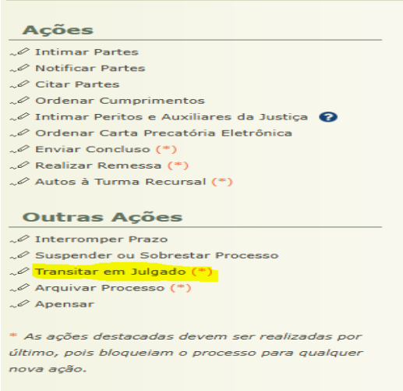

3. Selecione as partes, informe a data do trânsito em julgado e finalize.
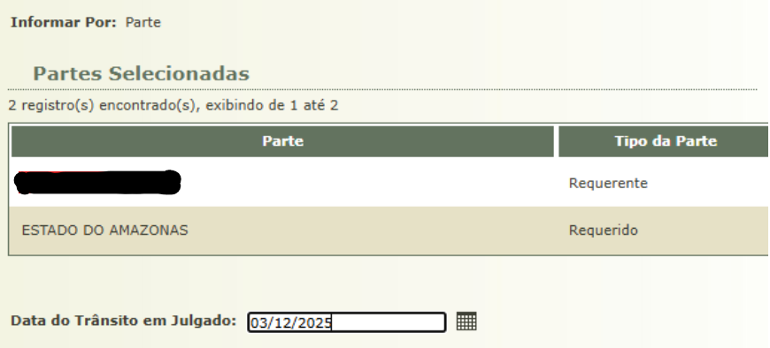
Após a conclusão desses passos, o processo constará como transitado em julgado.
Caso seja necessário retirar o trânsito em julgado, basta acessar o mesmo local e realizar a exclusão da movimentação.

Esse procedimento padronizado garante maior eficiência e controle do fluxo processual dentro das varas criminais, promovendo uma melhor prestação de serviço aos jurisdicionados. Se precisar de mais detalhes ou esclarecimentos sobre alguma etapa, estarei à disposição.



